**《乘法练习课》学习指南**

**学习目标：**

1.结合具体情境，利用多种表征沟通加法和乘法的联系，通过对比辨析深化乘法意义的理解。

2.通过画一画，写一写，说一说等活动，进一步理解运算意义，提高运算能力。

3.沟通乘法与生活的联系，在乘法意义的丰富理解中，激发学生学习数学的乐趣。

**学习任务单：**

**【课前准备】**

铅笔、尺子 、橡皮。

**【课上活动】**

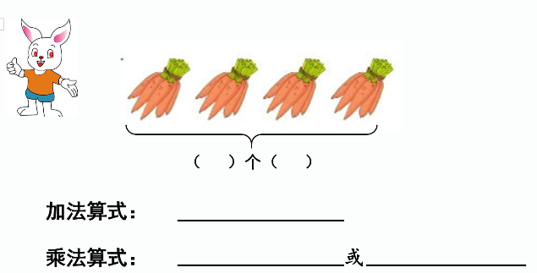活动一：

加法算式：

乘法算式： 或

活动要求：

1.请先在图中圈一圈，数一数。

2.再列出加法和乘法算式，并说一说自己的想法。

活动二：

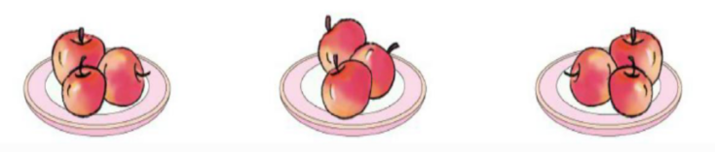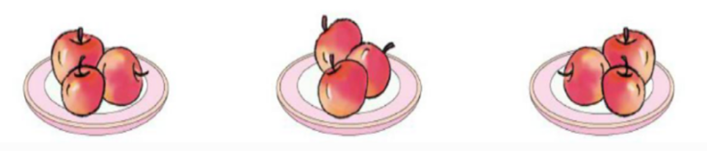

活动要求：看一看，想一想，说一说。

1. 从图中你知道了什么？
2. 能用乘法算式表示吗？说说你的想法。
3. 能根据这两个乘法算式的意思讲一个生活中的数学小故事吗？

活动三：

（1）3+5 （2）3+3+3+3+3 （3）3×5

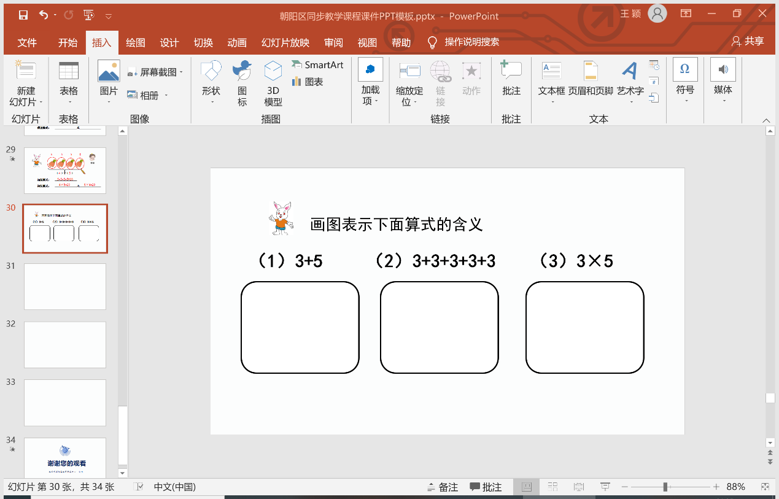

活动要求：请在算式下面的方格中用自己喜欢的方式画出算式的意思。

活动四：

15×3=

活动要求：请你用喜欢的方式在下面的方格中算一算并说一说你的想法。

**【课后小结】**

通过今天的学习，你有哪些收获？还有什么想研究的问题？

**【课后活动】**

请你用数学的眼光找一找，生活中还有哪些问题可以用乘法来表示，把你的发现讲给你的家人或者朋友听。